**Горячая клавиша (Hotkey)**

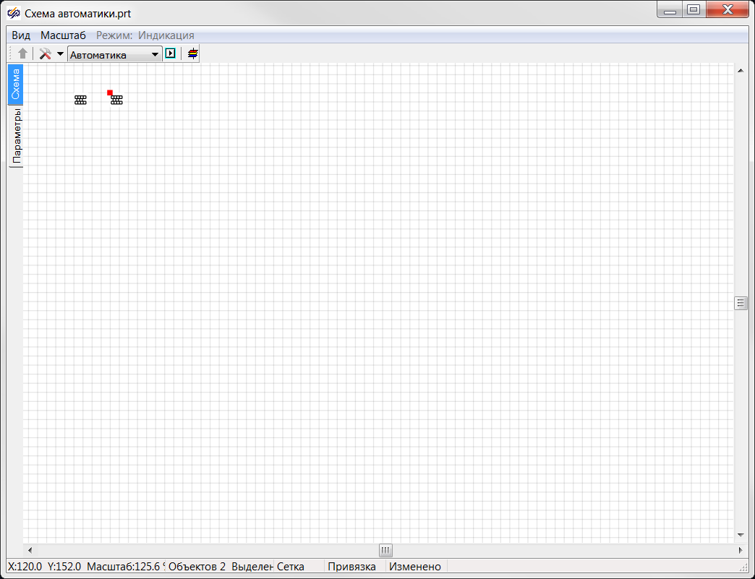

Примитив Горячая клавиша используется для добавления в проект реакции на нажатие клавиш. Клавиши задаются посредством указания символа, печатаемого в поле свойства «Клавиша / Key» при нажатии нужной клавиши или сочетания клавиш. В качестве символа можно задать любую букву или цифру. При этом регистр вводимого символа игнорируется, а язык раскладки учитывается.

При нажатии заданной горячей клавиши примитив меняет значение «Нет» свойства «Состояние / State» на «Да».

Примитив может работать как в режиме кнопки с возвратом, так и в режиме кнопки с фиксацией. Эти опции задаются в свойстве «Режим / Mode».

***Вставка***

1. Кликнуть в панели примитивов по кнопке 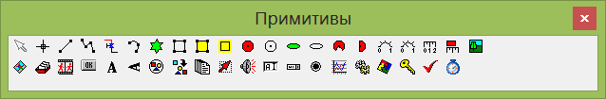.

2. Кликнуть в поле окна проекта или графического редактора. Появится пиктограмма примитива, с помощью которой можно вызывать окно свойств этого объекта для редактирования. При запуске расчета данная пиктограмма не отображается.

***Редактирование***

1. Для перемещения пиктограммы нужно навести указатель мыши на красный маркер – изображение указателя изменится на изображение указывающей руки, нажать ЛКМ и удерживая её переместить пиктограмму на новое место.



***Свойства***

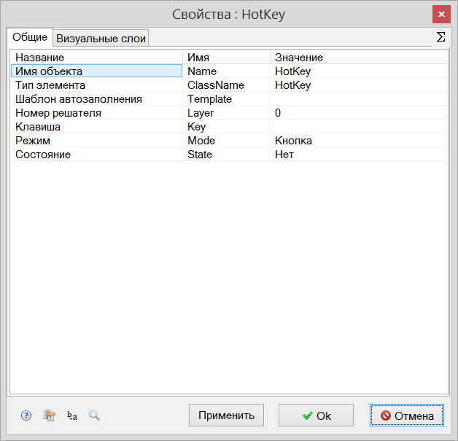

|  |  |  |  |  |
| --- | --- | --- | --- | --- |
| Название | Имя | Значение по умолчанию | Допустимые значения  {в скрипте} в окне свойств | Справка |
| Имя объекта | Name | HotKey<N> | Непрерывная последовательность цифр и латинских букв | Данное имя используется для обращения к свойствам объекта, например, в скрипте:  HotKey3.Visible. |
| Тип элемента | ClassName | HotKey | Значение предопределено | Тип объекта, определяющий его внешний вид объекта и набор свойств. |
| Шаблон автозаполнения | Template | *<нет>* | Подробнее о шаблонах автозаполнения. | Заданный в специальном формате текст, позволяющий автоматически создавать связи и присваивать имена сигналам объекта. |
| Номер решателя | Layer | 0 | Любое целое число или интерпретируемое выражение | Число, задающее номер расчетного ядра, которое производит расчет математической модели объекта. Применяется при использовании нескольких расчетных программ. |
| Клавиша | Key | *<нет>* | Символ буквы или цифры | Символ буквы или цифры, на который должен реагировать примитив и изменять свойство «Состояние / State». |
| Режим | Mode | Кнопка | {0} Кнопка  {1} Переключатель | Выбор режима срабатывания примитива на нажатие.  При выбранной опции «Кнопка» реакция на клавишу только во время нажатия.  При опции «Переключатель» реакция включается по первому нажатию клавиши, а отключается по повторному нажатию. |
| Состояние | State | Нет | {0} Нет  {1} Да | Свойство, изменяющееся при нажатии горячей клавиши с «Нет» на «Да». |